Публикации
Смирновой Людмилы Николаевны

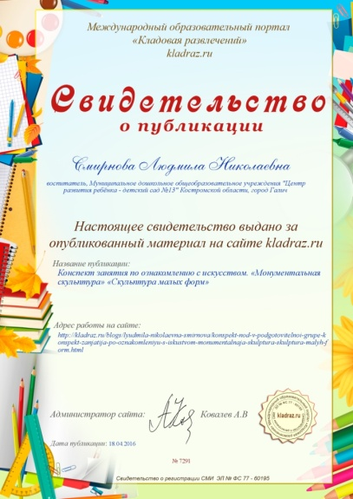 | Свидетельство о публикации  Конспект НОД по ознакомлению с искусством «Монументальные скульптуры»»Скульптура малых форм»  Дата: 18.04.2016г.  №7291
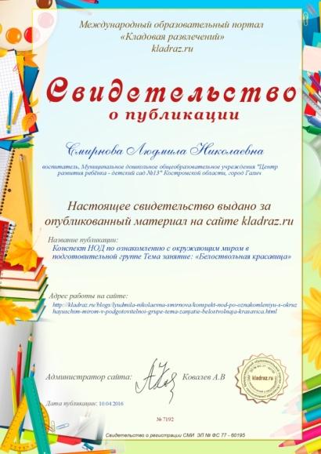 | Свидетельство о публикации  Конспект НОД по ознакомлению с окружающим миром в подготовительной группе «Белоствольная красавица»  Дата: 10.04.2016г.  №7192
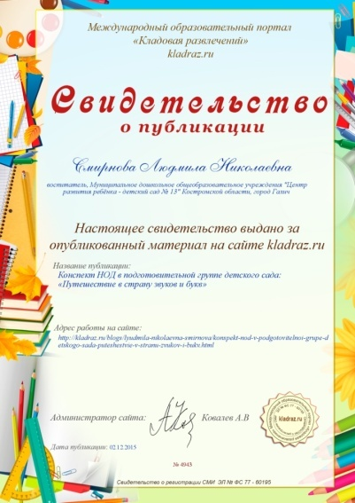 | Свидетельство о публикации  Конспект НОД в подготовительной группе детского сада  «Путешествие в страну звуков и букв»  Дата: 02.12.2015г.  №4943
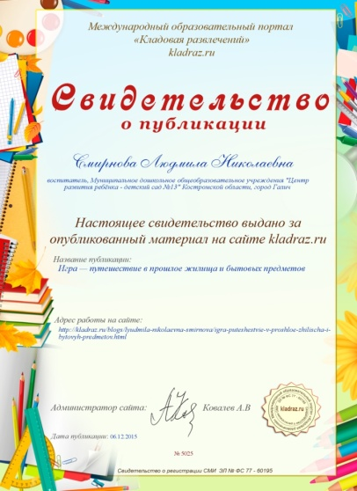 | Свидетельство о публикации  Игра – путешествие в прошлое жилища и бытовых предметов  Дата: 16.12.2015г.  №5025
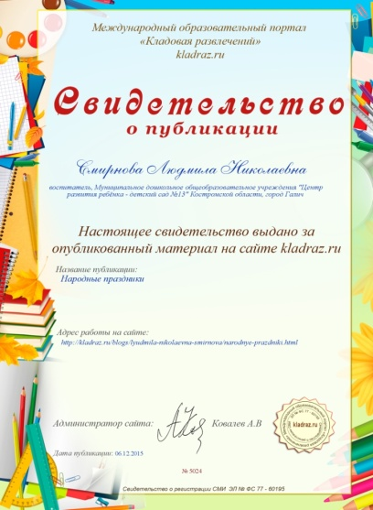 | Свидетельство о публикации  Народные праздники  Дата: 06.12.2015г.  №5024
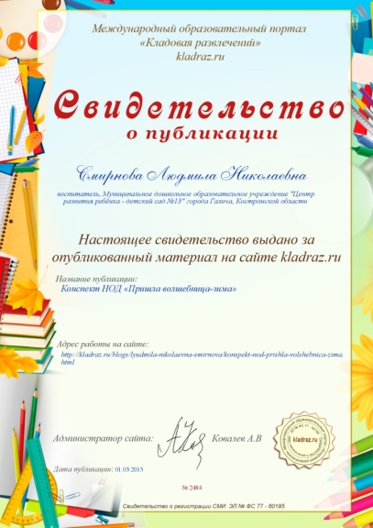 | Свидетельство о публикации  Конспект НОД  «Пришла волшебница - зима»  Дата: 01.03.2015г.  №2484
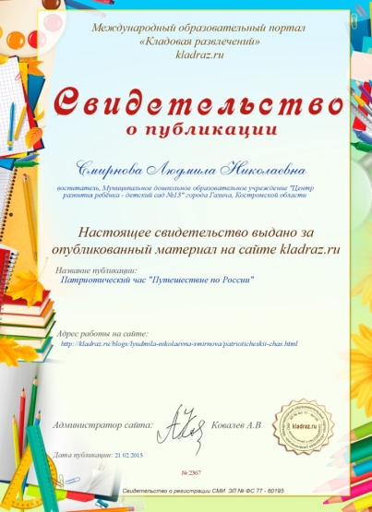 | Свидетельство о публикации  Патриотический час  « Путешествие по России»  Дата: 21.02.2015г.  №2367
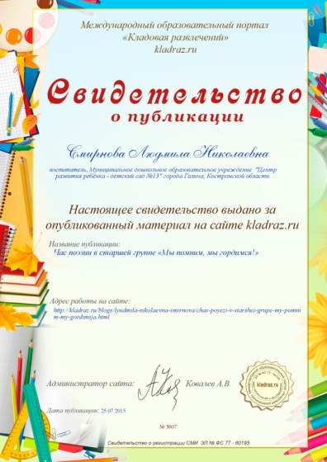 | Свидетельство о публикации  Час поэзии в старшей группе  «Мы помним, мы гордимся!»  Дата: 25.07.2015г.  №3607

